|  |  |
| --- | --- |
| **lototipoidaesnovovs01**  **Année Scolaire**  **2017/2018** | **FICHE DE TRAVAIL– FRANÇAIS**  **Nº ème Année- Niveau**  **Durée: Date:** |

**AVANTAGES ET INCONVÉNIENS DE L’INTERNET**

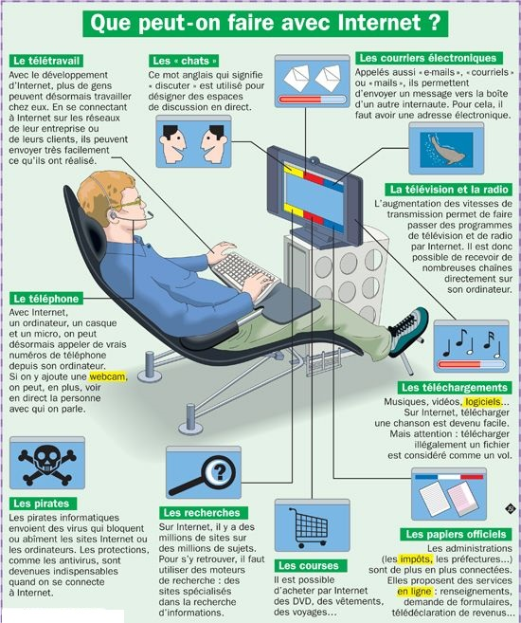

1. **À partir de l’image et ce qui est dit sur l’internet rédige un texte en disant les avantages et les inconvénients.**
2. Choisis les actions que tu trouves plus importantes de ce qu’on peut faire.
3. Indique les dangers que l’image parle.
4. Chez toi quels sont les actions que tu fais dans l’internet –limites-toi à l’image.
5. Comment tes parents utilisent l’Internet ?
6. Que penses-tu du télétravail sans sortir de chez soi.
7. As-tu l’habitude de faire tes courses para Internet ? Pourquoi ?

**2- Lis attentivement le texte :**

*« Actuellement, beaucoup de foyers disposent d’un ordinateur avec une connexion internet. Ce moyen de communication est devenu presque indispensable ! Il s’agit en effet d’un* ***outil formidable au niveau de la communication et de l’information.***

*Internet peut être utile pour le travail scolaire pour effectuer  des recherches, pour les devoirs, les présentations scolaires, etc. Internet n’a pas de limite et ne cesse de s’accroître et on peut dès lors trouver énormément d’informations sur tous les sujets à condition d’aller sur des sites sérieux et en veillant à vérifier les sources !*

***Les jeunes utilisent surtout internet pour communiquer soit par mail soit via des « messageries instantanées » ou des réseaux sociaux (ex : Facebook, Ovoo, Skype, twitter,…).*** *Ils communiquent avec des amis de tous les jours mais aussi avec des personnes se trouvant parfois à l’autre bout du monde.* ***Ces  communications donnent parfois le courage à certains adolescents timides de s’exprimer. Il est en effet plus facile de parler de soi derrière son ordinateur sans voir son interlocuteur. Le jeune peut ainsi avoir plus confiance en lui.*** *Grace à internet les jeunes peuvent aussi se détendre et jouer à des jeux éducatifs ou uniquement pour le plaisir. Les parents sont parfois soulagés de voir l’enfant se divertir à la maison plutôt qu’ailleurs,* ***mais attention Internet a aussi des méfaits et il faut rester vigilant...****»*

1. Après le texte qu’est-ce que c’est l’Internet ?
2. Quels sont les réseaux sociaux plus utilisés par les jeunes ? Quelles sont les avantages ?
3. Explique la dernière phrase du texte. Pourquoi il faut rester vigilant ? Quels sont les dangers que les jeunes peuvent retrouver ?

 

**BON TRAVAIL**